Задание
- Ответить на вопросы, используя лекционный материал в этом документе.
- Ответы можно оформить как в тетради, так и в текстовом документе Word.
- Готовую работу скинуть либо в социальной сети «Вконтакте» в личном сообщении (https://vk.com/id35792775), либо на электронную почту guv@apt29.ru
Дату задания ставить обязательно!!!
Срок выполнения: до 02.11.20 (понедельник) до 09:00
Ответить на вопросы:
- Что такое дешифратор? (Тема 5.1)
- Как обозначается линейный дешифратор на элементах И-НЕ? Нарисовать (Тема 5.1)
- Объясните принцип работы демультиплексора. (Тема 5.1)
- Что такое шифратор? (Тема 5.2)
- Где используют шифраторы? (Тема 5.2)
- Что такое мультиплексор? (Тема 5.1)
- Для чего предназначен регистр? (Тема 5.3)
- Как классифицируют регистры? (Тема 5.3)
- Что такое счетчик? (Тема 5.3)
Лекционный материал
Тема 5. Цифровые устройства
Тема 5.1. Дешифраторы
Дешифратор - функциональный узел с n входами, в котором каждой предусмотренной комбинации входных двоичных переменных (входному набору) соответствует один возбуждаемый выход.
Прямой (инверсный) выход – это если состоянию возбуждения соответствует логическая 1.
В дешифраторе, в котором предусмотрена реакция на каждый из возможных входных наборов, число выходов w определяется равенством w = 2^{n}. Такой дешифратор называют полным в отличие от неполного, реагирующего лишь на некоторые из входных наборов.
В таком дешифраторе выходы нумеруют числами от 0 до 2^{n-1}, интерпретируя совокупность входных переменных как целое число в двоичной системе счисления, указывающее номер возбуждаемого выхода. При этом для значений выходов полного дешифратора можно записать w упорядоченных выражений. Пусть n = 3 и w = 8, тогда, полагая выходы дешифратора прямыми, имеем
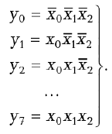
Реализовав каждую переключательную функцию на отдельном элементе, например элементе И, получим наиболее простой по структуре дешифратор, который называют линейным.
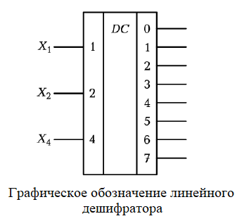
Линейный дешифратор можно реализовать также на элементах И-НЕ. При этом на его выходах получают не сами функции, а их инверсии, т. е. все невыбранные выходы находятся в состоянии 1, а один выбранный выход - в состоянии 0. В этом случае при условном изображении дешифратора его выходы нужно помечать символами инверсии. Для реализации прямых выходов дешифратор в этом случае следует дополнить инверторами.
В выражениях, связывающих входы и выходы дешифратора, участвуют не только сами входные переменные, но и их инверсии. Соответственно на входы элементов нужно подавать как прямые, так и инверсные значения входных переменных. Поэтому либо входы дешифратора необходимо выполнять парафазными, либо инвертировать сигналы внутри дешифратора. В линейном дешифраторе каждый вход соединен с w/2 элементами И-НЕ. Поэтому целесообразно на входе дешифратора включать буферные элементы, позволяющие уменьшить нагрузку дешифратора на источник входного сигнала.
Дешифратор, как любая многовыходная комбинационная логическая схема может иметь различную задержку в различных путях прохождения сигналов с входа на выход. При этом при изменении значения входных переменных правильные сигналы на выходах дешифратора устанавливаются не сразу и могут появиться ложные выбросы. Поэтому в дешифраторе желательно иметь средства стробирования выходного сигнала. Для. этого элементы И-НЕ выполняют с числом входов, на единицу большим разрядности дешифрируемого кода, и на дополнительный вход подается стробирующий сигнал С. Учитывая, что этот сигнал подводится к большому числу ЛЭ, на входе дешифратора обычно ставится дополнительный элемент (инвертор), делающий вход стробирования инверсным.
Дешифратор со стробированием можно использовать как устройство, направляющее входной сигнал, подаваемый на вход стробирования на один из w каналов, причем номер канала представлен входным 4-разрядным двоичным кодом. Такое устройство называют демультиплексором.
Дешифраторы используются в устройствах, печатающих на бумаге выводимые из цифрового устройства числа и текст, двоичное число на входе вызывает появление сигнала на определенном его выходе. Дешифратор является неотъемлемой частью демультиплексора.
Демультиплексор имеет один информационный вход и несколько выходов и осуществляет коммутацию входа к одному и выходов, с заданным адресом.
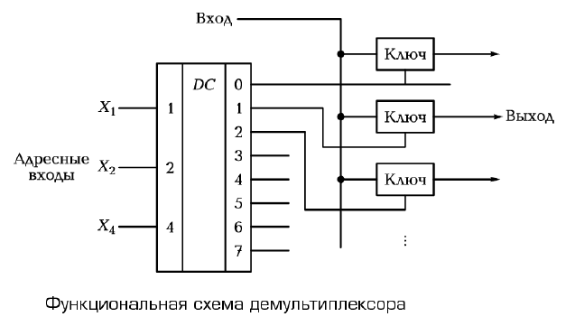
Демультиплексор включает в себя дешифратор, выход которого управляет ключами. В зависимости от поданного на адресные входы кодовой комбинации, определяющей номер выходной цепи, дешифратор открывает соответствующий ключ, вход демультиплексора подключается к определенному его выходу, таким образом, осуществляется передача входного сигнала на выход.
Тема 5.2. Шифраторы
Шифратор - устройство, обратное дешифратору по функции выполняемого преобразования. Полный шифратор имеет n выходов и w = 2n входов. Выходной сигнал шифратора в числовой интерпретации соответствует номеру возбужденного входа.
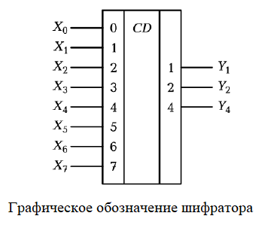
Для построения схемы шифратора рассмотрим закономерности формирования двоичных переменных на его выходах. Выход у₁ , соответствующий младшему разряду выходного кода, имеющему вес 1, должен принимать значение 1 при возбуждении любого из нечетных входов. Следовательно, это должен быть выход ЛЭ ИЛИ, к w/2 входам которого подключены все входы с нечетными номерами, т. е. такими, двоичное представление номера которых в младшем разряде имеет 1. Следующий выход у₂ , имеющий вес 2, должен возбуждаться при подаче сигнала на входы с номерами 2, 3, 6, 7, т.е. с номерами, двоичное представление которых во втором по старшинству разряде имеет единицу. Следовательно, у₂ также формируется элементом ИЛИ с w/2 входами. Таким образом, в общем случае у_{k} формируется элементом ИЛИ с числом входов w/2.
При практической реализации шифратора может оказаться выгоднее использовать элементы И-НЕ. Тогда в соответствии с дуальностью операций конъюнкции и дизъюнкции входные переменные нужно брать с инверсией.
Рассмотренный простейший шифратор обладает следующими недостатками:
- невозможно наращивать информационную емкость (число входов и выходов), соединяя между собой шифраторы меньшей емкости;
- для правильной работы шифратора необходимо, чтобы возбужден был всегда строго один из входов. Во всех других случаях получаемый на выходе сигнал не отражает реальной ситуации на входе. Например, если возбужденные входы отсутствуют, то выходной сигнал будет таким же, как в случае возбуждения нулевого входа.
От этих недостатков свободен более сложный шифратор, называемый приоритетным. Такой шифратор работает, как и рассмотренный, когда возбужденным является единственный вход. Когда возбуждено несколько входов, на выходе формируется число, указывающее минимальный из номеров возбужденных входов. Так, если возбуждены входы 3, 5, 6, то на выходе установится число 3.
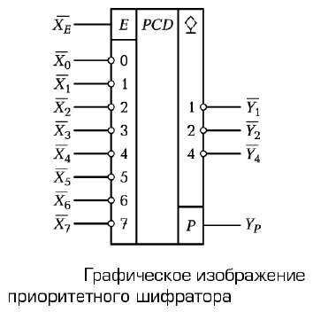
Чтобы выделить ситуацию, когда отсутствуют возбужденные входы, в приоритетном шифраторе имеется дополнительный выход Р, называемый выходом признака невозбуждения. Двоичная переменная у_{р}, формируемая на этом выходе, принимает значение 0, когда возбужден, по крайней мере, один из входов, и значение 1 в противном случае.
Чтобы сделать возможным наращивание информационной емкости шифратора, в него был введен дополнительный вход разрешения Е. С этой же целью выходы у₁, у₂, у₄ выполняют либо с открытым коллектором, либо с тремя состояниями. Когда переменная Х_{Е} на входе разрешения равна 1, шифратор функционирует в соответствии с рассмотренным правилом. В противном случае сигнал на выходе Р принимает значение 1, а все остальные выходы переводятся в невозбужденное (непроводящее) состояние.
Шифраторы используются в устройствах ввода цифровой информации в информационные системы. Такие устройства могут снабжаться клавиатурой, каждая клавиша которой связана с определенным входом шифратора. При нажатии выбранной клавиши сигнал подается на соответствующий вход шифратора и на его выходе возникает двоичное число, соответствующее символу на клавише. Шифраторы входят в состав мультиплексоров.
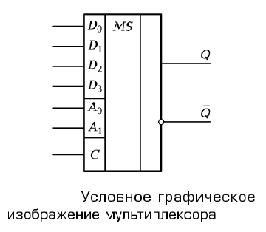
Мультиплексор - устройство, которое осуществляет выборку одного из нескольких входов и подключает его к своему выходу.
Мультиплексор имеет несколько информационных входов (D₀, D₁, ….), адресные входы (А₀, А₁, …), вход для подачи стробирующего сигнала, один прямой выход Q и инверсный Q.
При отсутствии стробирующего сигнала (С = 0) связь между входом и выходом отсутствует. При С = 1 на выход передается логический уровень того из информационных входов D_{i}, номер которого в двоичной форме задан на адресном входе.
Каждому информационному входу присваивается номер (адрес). При подаче стробирующего сигнала на вход С мультиплексор выбирает один из входов, адрес которого задается двоичным кодом на адресном входе, подключает его к выходу.

Тема 5.3. Регистры и счетчики
Регистры. Регистр - устройство, предназначенное для выполнения операций приема, хранения и передачи слов. Наиболее распространены статические регистры. Каждому разряду слова, записанного в такой регистр, соответствует разряд регистра, выполненный на основе статического триггера. Разряды регистра нумеруют в порядке нумерации разрядов в слове. Находят также применение динамические регистры, в которых функция запоминания значения двоичной переменной реализуется конденсатором или, реже, индуктивностью. Ввиду того что интервал хранения напряжения на конденсаторе или тока в индуктивности ограничен саморазрядом, в динамических регистрах предусматривается операция регенерации (восстановления) хранимой информации.
Из регистров слова обычно поступают на комбинационные логические схемы, где над ними производят логические операции. Результат операции, представляемый одним или несколькими словами, заносится в регистры результата. При использовании в регистре триггеров с внутренней задержкой результат операции может заноситься обратно в регистр операнда (слова, над которыми производилась операция).
По способу записи слова регистры делятся на параллельные, последовательные и параллельно-последовательные. В параллельном регистре запись слова осуществляется в параллельной форме одновременно во все разряды регистра. Последовательный регистр характеризуется последовательной записью слова начиная со старшего или младшего разряда. Параллельно-последовательный регистр имеет входы и выходы как для параллельной, так и для последовательной формы приема и передачи слова. На основе таких регистров осуществляются операции преобразования последовательного кода в параллельный и наоборот.
Параллельные статические регистры. Параллельный регистр представляет собой совокупность триггеров, имеющих общие сигналы управления и синхронизации и индивидуальные информационные входы для приема записываемого в регистр слова. Каждый разряд регистра в общем случае может иметь несколько информационных входов соответственно числу источников информации, подключаемых к входу регистра.
Процессы записи и считывания информации в параллельных регистрах обычно разделены во времени, что позволяет использовать в разрядах регистра триггерные схемы.
В зависимости от числа каналов, по которым поступает информация на входы разрядов регистра, различают регистры однофазные и парафазные. В однофазном регистре для приема разряда входного слова используется однопроводная цепь, по которой подается сигнал, представляющий значение двоичной переменной. В парафазном регистре используется двухпроводная цепь, по которой передаются два сигнала: прямой и инверсный.
Параллельные регистры могут строиться как по асинхронному, так и по синхронному принципу. В последнем случае тактирующие импульсы стробируют управляющие сигналы. Это позволяет повысить помехоустойчивость устройства, устраняя влияние ложных импульсов, возникающих в процессе формирования управляющих сигналов. При рассмотрении асинхронных регистров следует учитывать, что внутри регистра управляющие сигналы, по существу, выполняют функции тактирующих, задавая последовательность переключений триггеров в его разрядах.
Последовательные статические регистры. Последовательные статические регистры предназначены для сдвига слова на один разряд. Поэтому такие регистры называются также сдвигающими. Различают микрооперации: сдвиг вправо и сдвиг влево. Микрооперация сдвига вправо состоит в перемещении разрядов слова в регистре в сторону увеличения порядкового номера разряда, т. е. в результате выполнения микрооперации k-й разряд становится в положение (k + 1)-го. Аналогично микрооперация сдвига влево определяется как перемещение разрядов слова в регистре в сторону уменьшения номера разряда. По своему функциональному назначению последовательные регистры делятся на регистры с однонаправленным сдвигом и реверсивные.
Параллельно-последовательные регистры. Параллельно-последовательные регистры сочетают в себе свойства регистров с параллельной записью слова и сдвигающих. Обычно такие регистры содержат также установочный асинхронный вход сброса всех разрядов в 0.
Счетчики. Счетчик - устройство, предназначенное для подсчета числа импульсов. Счетчики широко применяют в разных областях радиотехники, прикладной электроники и вычислительной техники.
Основными характеристиками счетчика являются быстродействие и информационная емкость. Быстродействие определяется двумя параметрами: f - максимальной частотой счета (или минимальным периодом счета Т_{с} = 1 / f) и Т_{уст} - временем установления, равным временному интервалу между поступлением последнего счета импульса и моментом установления выходного кода.
Счетчик представляет собой автомат с внутренними состояниями, закодированными числовым кодом N, принимающим значения 0, 1, 2 и т. д. Код N представляет собой результат счета и является выходным кодом (словом) счетчика. Состояние N = 0 называется начальным.
В счетчиках предусматривается наличие специальных выходов, сигналы на которых указывают возникновение ситуации переполнения. Наличие таких выходов, называемых выходами переполнения, позволяет соединять счетчики, увеличивая их информационную емкость.
Асинхронные счетчики строят на асинхронных или синхронных триггерах, работающих в асинхронном режиме, при котором вход синхронизации используется как информационный. Количество информационных входов и выходов асинхронных счетчиков и их назначение аналогично входам и выходам синхронных счетчиков.

